**INDICAÇÃO Nº___________**

**EXMO. SR. PRESIDENTE DA CÂMARA MUNICIPAL DE SUMARÉ**

Trago, nos termos do Art. 203 do Regimento Interno, a presente INDICAÇÃO solicitando ao Senhor Prefeito Municipal Luiz Alfredo Castro Ruzza Dalben, por meio da Secretaria competente, que realize a **limpeza de bueiro** na Rua Francisco Manoel de Souza, em frente ao número 1.138, Jardim Bela Vista, região de Nova Veneza.

O bueiro entupido impede o escoamento de água e provoca o alagamento na via e acúmulo de água; dessa forma, é urgente que seja realizada a limpeza.

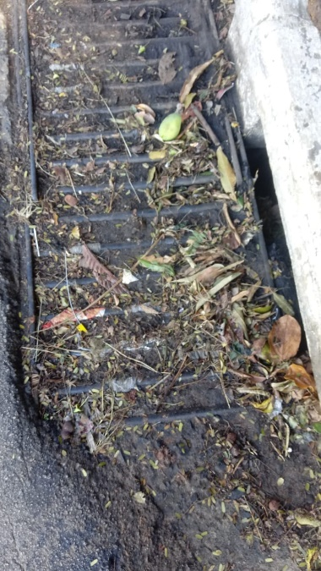

Sala das Sessões, 20 de outubro de 2022.

**Hélio Silva**

**Vereador (Cidadania)**